

練習:3.37

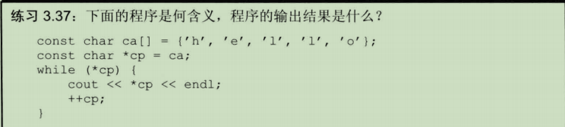

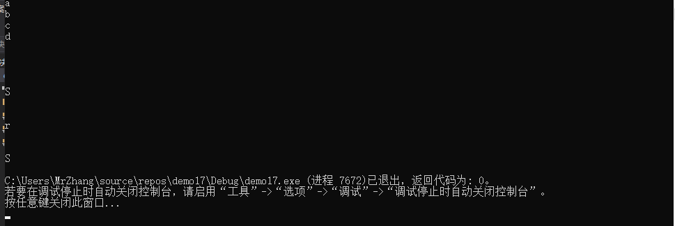

并且每一次運行的結果都不一樣。因爲我們的字符數組沒有在末尾加上\0

3.38



因爲將倆個指針相加等同於倆個地址加，是沒有意義，并且很難解釋。

3.39

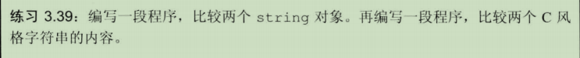

String對象的比較是用比較操作符 < >=

c風格的字符串 是 strcmp（）

3.40

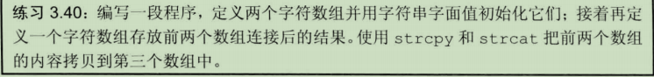

這裏需要使用 new 。

